Конспект мастер-класса
для педагогов дополнительного образования по теме:
«Русский танец как средство повышения мотивации к изучению русской культуры»
разработала
педагог дополнительного образования
МОУ ДОД ДТД и М
г. Волжска Республики Марий Эл
Беловой Е.М.

Тема: «Русский танец как средство повышения мотивации к изучению русской культуры».
Цель: Популяризация народных обычаев и традиций через обучение элементам русского танца с предметом (куклой).
Задачи:
- Показать, как в танце можно применить предметы - народную куклу;
- Обучить исполнению элементов русского танца с предметом;
- Предоставить возможность исполнить танцевальный этюд с предметом под веселую музыку;
Педагогические технологии, методы:
Объяснительно-иллюстративные, частично-поисковые (задания, вопросы, импровизация), репродуктивные (учащиеся воспроизводят полученные знания).
Оборудование, наглядные и практические материалы:
- музыкальный центр;
- флешка;
- русский костюм;
- кукла;

Ход занятия:

I. Организационно-подготовительный момент.
(Входит Белова Елена Михайловна)
Белова Е.М.: - Здравствуйте. Неужели я опоздала? Так спешила, так хотела смастерить куклу…
Тарасова Т.А.: - Здравствуйте, Елена Михайловна, не печальтесь, я научу, потом и Вас мастерить куклу. А сейчас я Вам ее подарю. Но по народным традициям куклу надо выкупать или отдаривать.
Белова Е.М.: - Чем же мне Вас отдарить? Я могу сплясать.
Тарасова Т.А.: - Хорошо. Вот Вам куколка. Только вот гости у нас засиделись. Может быть, они Вам компанию составят?
Белова Е.М.: - Буду рада, если поможете мне куклу отдарить. Раз это русская народная кукла, то и танцевать мы будем русский танец. Вставайте в круг вместе с вашими куклами.

II. Основной этап

Белова Е.М.: Круг - это самый главный рисунок русского танца. Кто знает, как называется танец, который танцуют в кругу? (ответы, реакция педагога). Да – это хоровод - один из самых древних танцев, ведущих свою историю из седой глубины веков. Хоровод – это не просто танец, это образ жизни наших предков. В нем отразилась широта, и удаль славянской души.
Сейчас мы разучим несколько движений русского танца, используя нашу куклу (педагог показывает и объясняет исполнение каждого отдельного элемента танца и вместе с педагогами исполняет его под музыку):
Описание движений
Движение №1:
- Поклон:
«раз» - сделать шаг вправо с правой ноги;
«и» - приставить левую ногу рядом с правой ногой, правую руку вместе с куклой и левую руку положить на грудь;
«два» - наклониться вперед, прижимая куклу к груди;
«и» - выпрямиться;
Движение №2.
- Шаги по кругу с движениями рук:
Левая рука – на поясе, а правая поднята, вместе с куклой, вверх, выполняя покачивающие движения в правую и левую стороны.

Движение №3:
- Приставные шаги.
«раз» - сделать шаг в правую сторону, руки раскрыты в сторону, кукла в правой руке.
«два» - приставить левую ногу к правой ноге.
Движение № 4:
- Поворот в паре.
Взяться под левые руки, правую руку с куклой поднять вверх, простыми шагами кружатся на месте.

Движение №5:
-Шаги в круг и из круга:
-«раз, два, три, четыре» - сделать четыре шага в центр круга, руки с куклой поднять вверх.
- четыре шага из круга, руки покачиваются вправо, лево.
Движение № 6:
- Ковырялка.
«раз» - правая нога, полусогнутая в колене опускается носком в пол; пятка направлена вправо, руки прижать к груди вместе с куклой.
«два» - правая нога опускается на пол, на каблук в ту точку, где был носок; подъем сокращен.
«раз, два» - повторить движения с левой ноги, руки вытянуть вперед вместе с куклой.
«Ковырялка» очень хорошо комбинируется с притопом.

Движение № 7:
- Притоп.
«раз» — удар правой ногой всей стопой о пол;
«два» — удар левой ногой о пол (всей стопой по VI позиции);
«три» — удар правой ногой (всей стопой по VI позиции рядом с левой ноги);
«четыре» — движения нет (пауза).
Движение № 8
- «Гармошка».
Исходное положение: пятки вместе, носки врозь, руки прижать к груди.
«раз» - соединить носки обеих ног, корпус наклонить вправо;
«и» - соединить пятки обеих ног, корпус наклонить влево.
«Гармошка» исполняется с продвижением вправо или влево;

Белова Е.М.: - Давайте простой набор разученных нами движений превратим в несложный танец, задорная музыка у нас есть, куклы танцевать готовы, а от Вас потребуется внимание, для того чтобы не пропустить название следующего движения, которое я Вам буду подсказывать, и желание, чтобы помочь мне отдарить куклу. Поможете? (танцуют).
Ну как, отдарила я куклу? Теперь она моя?

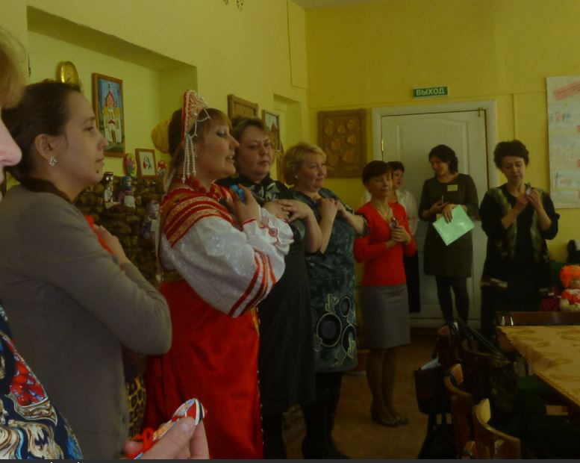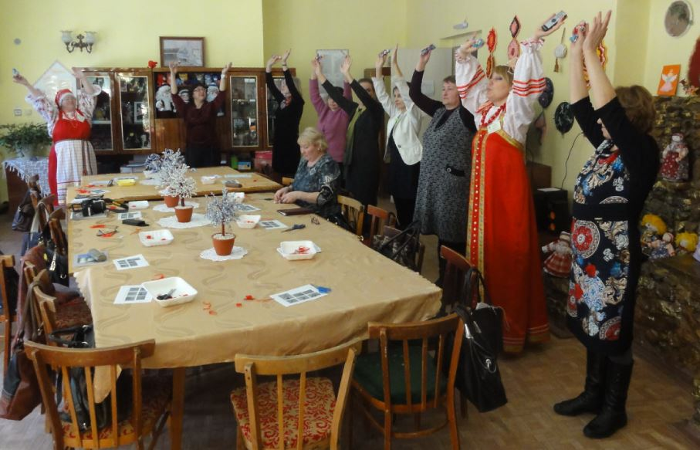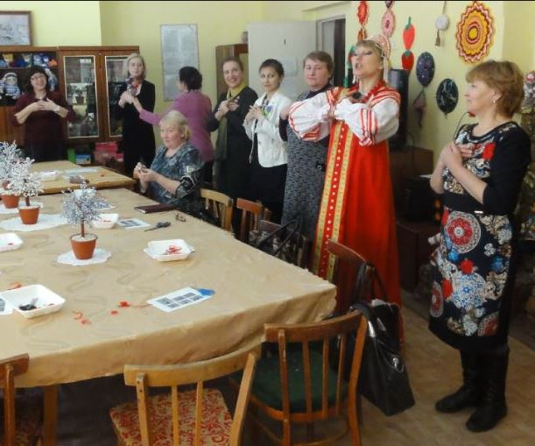

Тарасовой Т.А: - Да, теперь она Ваша. Можете ей владеть и использовать по своему усмотрению.
Белова Е.М: - Спасибо Вам за помощь. Вы то, наверное, думали, что русские народные танцы используется для выражения чувств, мыслей и настроения, а оказывается, танец ещё может являться частью определенного обряда. В данном случае мы отдарили куклу. Танец открыл нам историческую картинку из жизни русского народа.
(педагог по ситуации может импровизировать, реагируя на высказывания участников мастер-класса)

III. Итоговый момент
Белова Е.М: Сегодня Вы посмотрели, как можно приобщать детей к народной культуре. Я считаю, что дети должны знать и уметь исполнять национальные танцы. Понимать, что танец является определенной формой фольклорной культуры народа и не забывать традиции, а главное гордиться своими корнями, потому что изучение и исполнение русских танцев способствует повышению мотивации детей к изучению русской культуры и формирует физическое и социальное здоровье детей. А теперь я с удовольствием отвечу на Ваши вопросы.

IV.Рефлексия мастер - класса
для педагогов дополнительного образования по теме:
«Русский танец как средство повышения мотивации к изучению русской культуры»
Уважаемые коллеги, сейчас Вы выражали свои чувства и настроения в танце. Отобразите, пожалуйста, их в этой табличке:

Ф.И.О | Понравилось, применю в работе | Не пригодится в работе, но было интересно | Не пригодится вообще | Узнали новое для себя

